- Montáž prekladov

Nadpražie (preklady) sa ukladá do cementovej alebo vápenno-cementovej malty; uloženie prekladov na murivo je minimálne 120 až 150 mm, dĺžka uloženia záleží od druhu použitého prekladu a šírky dverového otvoru.
Uloženie nadokenných prekladov na murivo je 150 mm. Ak je šírka okenného otvoru väčšia ako 1500 mm, potom sa preklady podopierajú stojkami (drevené hranoly alebo oceľové stojky debniacich systémov), aby nevznikol priehyb, ktorý spôsobí problémy pri osadzovaní okien atď.

Monolitické oceľobetónové preklady sa betónujú do debnenia po vložení a zabezpečení polohy výstuže. Aby sme zabránili vzniku tepelných mostov, z vonkajšej strany prekladu dávame tepelnú izoláciu, napr. Nobasil, Polystyrén, Krupinit (kombinácia - polystyrén s minerálnou vlnou)

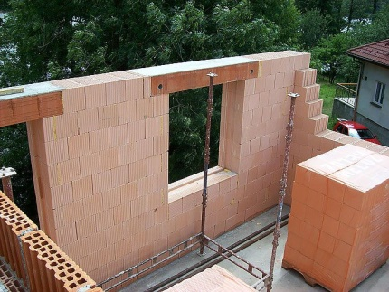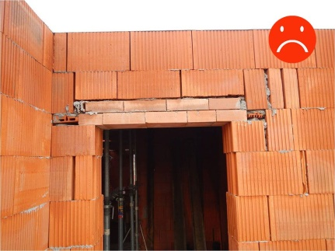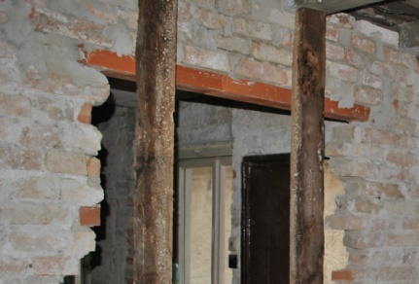

- Bezpečnosť a ochrana zdravia pri osádzaní prekladov

Pri osadzovaní prekladov treba dodržiavať nasledujúce predpisy a pokyny.

- Ručné osadzovanie prekladových nosníkov sa robí len z bezpečného pomocného lešenia, ktoré vyhovuje predpisom STN.
- Ťažšie prefabrikáty sa osadzujú pomocou žeriavov. Žeriav obsluhujú iba osoby s odbornou spôsobilosťou a s preukazom pre žeriavnika a viazača. Pracovník riadiaci pohyb nosníka musí bremeno, ktoré sa pohybuje v závese žeriavu, priamo vidieť. Súčasne musí byť preklad v dohľade žeriavnika. Pod bremenom žeriavu sa nesmie zdržiavať žiadny pracovník, všetci musia mať ochranné pracovné pomôcky (prilba, rukavice).
- Malú mechanizáciu napríklad elektrické náradie musia obsluhovať len zaškolení pracovníci, ktorí poznajú a dodržiavajú všetky bezpečnostné predpisy.
- Práca vo výškach si vyžaduje pevné lešenie, zabezpečenie ochranným pásom alebo ochranným ohradením. Pri sekania vŕtaní muriva i betónu sa musia používať ochranné okuliare a rukavice a hlavu je potrebné chrániť prilbou. Všetci pracovníci, ktorí budú pracovať vo výškach, musia absolvovať školenie o bezpečnosti pri prácach vo výškach.

- Technologický postúp pri omietaní fasád

Strojové omietanie
Strojové omietanie poskytuje celý rád výhod:
- stála kvalita spracovanej zmesi
- rýchlosť spracovania vysoké výkony
- úspora nákladov na transport a miešanie omietkovej zmesi
- zníženie fyzicky namáhavej práce
- nijaké problémy s uskladnením materiálu

Na strojové omietanie na stavbe sa používa zostava, ktorá nsa skladá z:
- omietacieho stroja
- čerpadla
- kompresora
- rozvodného potrubia na maltu
- elektrickej prípojky
- prípojky na vodu s príslušným tlakom.

Pri strojom omietaní malta musí byť dobré spracovateľná a dobré čerpateľná. Malta musí byť plastická

Pracovný postup pri omietaní fasád sa skladá:
- príprava podkladu – očistenie, navlhčenie a postrek riedkou cementovou maltou
- zaistenie rohov a ostení otvorov osadením dosiek, rohových líšt
- zhotovenie maltových terčov a omietnikov
- nanesenie jadrovej omietky
- nanesenie vrchnej, lícnej vrstvy
- úprava lícnej vrstvy (závisí od druhu omietky)

Prípustné tolerancie pri vonkajších omietkach sa kontrolujú 2 m latou a sú:
- pre jadrovú vrstvu ±2,5 mm
- pre lícnu vrstvu ±2,5 mm

- Vonkajšie omietky.

Účelom vonkajších omietok je skrášliť fasádu, chrániť stavebné konštrukcie pred poveternostnými vplyvmi, ale aj pred vplyvmi prostredia.
Nepriaznivé vplyvy pôsobiace na vonkajšie omietky sú:
Agresívne ovzdušie – hlavne vo veľkých mestách veľký obsah škodlivých látok (oxid uhličitý, kyslé dažde)
Nadmerná vlhkosť – omietnuté murivo prijíma 9-18 krát menej vlhkosti z vonkajšieho prostredia
Slnečné žiarenie – slnečné žiarenie spôsobuje objemové zmeny, teplom sa rozťahuje, chladom sa sťahuje
Pôsobenie mrazu – zabránenie vsakovaniu vody do fasády, aby mrazom voda nezamŕzala a nepoškodzovala fasádu
Nedodržanie technologických postupov – skrátenie životnosti omietok, vznik plesní, škvŕn a nežiaduceho zafarbenia.

Druhy vonkajších omietok
Podľa druhu použitého spojiva:
- Vápenné
- Vápenno – cementové
- Cementové
Podľa použitého plniva:
- Z kamennej drviny
- S ľahčeným plnivom
Podľa počtu vrstiev:
- jednovrstvové
- dvojvrstvové
- viacvrstvové
Podľa spôsobu spracovania:
- na ručné spracovanie
- na strojové spracovanie
- na ručné aj strojové spracovanie

Podľa funkcie:
- ochranné
- sanačné
- akustické
- tepelnoizolačné

- Zatepľovacie a fasádne systémy.

Cieľom zatepľovacích systémov je zlepšenie tepelnoizolačných vlastností stavebných konštrukcií, znížiť spotrebu energie na vykurovanie vytvoriť dobré podmienky pre tepelnú pohodu.
Zatepľovacie systémy podľa umiestnenia môžu byť vnútorné a vonkajšie.

Izolácia z vnútornej strany:
Výhody:
- ľahký prístup ku konštrukcií
- menšia finančná náročnosť
- realizácia bez vplyvu počasia
nevýhody:
- znižuje možnosť akumulovať a potom uvoľňovať teplo konštrukciou
- pod izolačnou vrstvou nastáva vlhnutie
- pri použití parotesných zábran vzniká nepriedušnosť
- pokles povrchových teplôt v rohoch miestností (vznik plesní)

Izolácia na vonkajšej strane:
Výhody:
- konštrukcia je dostatočne zateplená
- konštrukcia akumuluje teplo
- odstránené sú všetky tepelné mosty
- konštrukcia je chránená pred poveternostnými vplyvmi
- pasívna ochrana budovy pred požiarom.
Nevýhody:
- náročnejšia stavebná akcia
- zložitejšie vonkajšie úpravy fasády
- závislosť realizácie od počasia.

Zatepľovacie systémy podľa spôsobu vyhotovenia môžu byť:
- omietkové,
- odvetrávané
- kontaktné.

Zatepľovací omietkový systém
Tieto omietky majú vylepšené tepelnoizolačné vlastnosti perlitom, penovým polystyrénom a pod. možno ich nanášať na rozličné druhy murív.

Zatepľovací odvetrávaný systém
Ide o montovaný systém. Tepelná izolácia je pripevnená roštom k nosnej konštrukcií a je chránená pohľadovými doskami pred poveternostnými vplyvmi. Izolácia od dosiek je oddelená vzduchovou medzerou. Medzera umožňuje odvádzanie pary z budovy do vonkajšieho prostredia.
Vrstvy sa ukladajú v tomto poradí: pôvodná obvodová stena, tepelnoizolačná vrstva, kotviaca a nosná konštrukcia, odvetrávaná vzduchová vrstva, montovaný fasádny obklad.

Zatepľovací kontaktný systém.
Tepelná izolácia je spojená s pôvodnou obvodovou konštrukciou lepiacou maltou a tanierovými kotvami. Poradie vrstiev je : obvodová stena, lepiaca malta, tepelnoizolačná vrstva, výstužná vrstva (sklotextilná mriežka), povrchová úprava. Tepelná izolácia sa môže aplikovať na tieto podklady:
- betónový povrch
- pálené tehlové materiály
- pórobetónové materiály
- vápenno cementové omietky
- nepoškodené a priľnavé omietky
- lignát, cetris, a iné povrchy

Ako tepelná izolácia sa používajú polystyrénové dosky alebo dosky z minerálnych vlákien. Dosky sa lepia na väzbu. Pri zatepľovaní sa musia spevniť rohy (okná a dvere)diagonálne nalepenými kusmi sklotextílnej mriežky s rozmermi 35x20.

Zatepľovacie systémy.

Pri zateplení sa uplatňujú dve materiálové bázy:
- minerálna vlna
- penový polystyrén

Prečo zatepľovať ?
- zníženie spotreby energie na vykurovanie
- chráni celý objekt ako jeden celok
- miestnosti majú optimálnu klímu, v zime zostávajú steny dlhšie teplé a v lete sa naopak neprehrievajú
- znižuje sa namáhanie spojov obvodových stien
- zabráni sa tvorbe plesní
- predlžuje sa životnosť každej budovy
- znižuje sa zatekanie budov
- zlepší sa architektonický a estetický vzhľad budovy

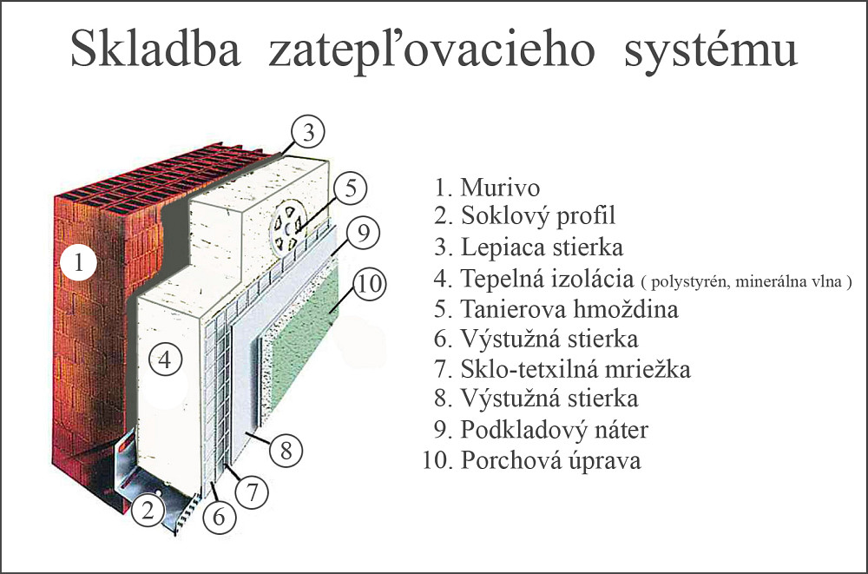

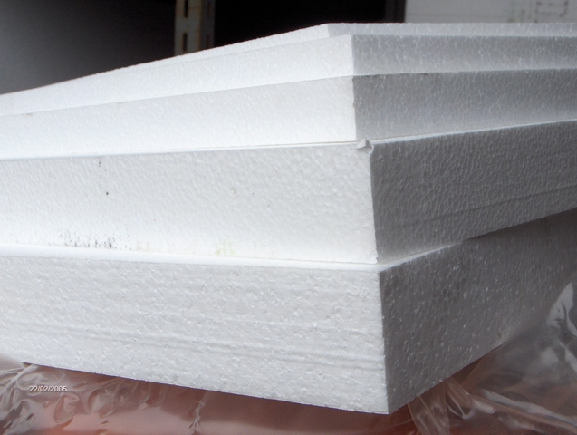
Penový polystyrén :
- nízka cena
- nízka hmotnosť
- je horľavý
- výborné izolačné vlastnoti
- jednoducho sa s ním pracuje
- používa sa do požiarnej výšky 22,5 m
- má nízku paropriepustnosť, čo vedie k vzniku plesní

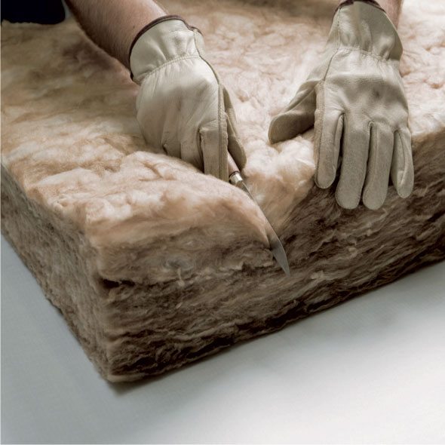
Minerálna vlna
- vyššia cena
- vyššia hmotnosť
- ťažšie sa s ňou pracuje
- vysoká paropriepustnosť
- je nehorľavá
- ododolná proti biologickým škodcom a hlodavcom
http://www.lacnestavanie.sk/zateplenie/

